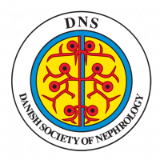 | Ansøgningsformular til DNS rejsefond  Submittes i én samlet pdf-fil (inkl. vedhæftninger) til secretary@nephrology.dk  Deadline: 6. januar 2022  Svar på ansøgning: ultimo januar 2022  Yderligere info på www.nephrology.dk

Medlem af DNS | Ja: | Nej:  Ansøgt om medlemskab

Personlig information:
Navn
Fødselsdato | dd / mm - åååå
Telefonnummer
E-mail
Stilling | Afdeling:  Hospital:
Rejseinformation:
Rejsens formål | Kongres e.lign. | Studieophold
 | Symposium e.lign. | International forskningsarbejde
 | Andet, specificér
Destination
Varighed | dd / mm - åååå
Mødets navn
Frist for tilmelding | dd / mm - åååå
Aktiviteter | Foredrag/poster | Indbudt foredrag
 | Ledelsesfunktion | Andet, specificér
Tidligere tilskud fra DNS rejsefond (sidste 5 år) | Ja: , antal | Nej:
Vedhæftet | CV | Dokumentation for aktivitet

Budget:
Transport |  | DKK
Registrering |  | DKK
Hotel |  | DKK
Andet |  | DKK
 | TOTAL | DKK

Bankoplysninger og CPR eftersendes til secretary@nephrology.dk såfremt rejsen opnår støtte.

